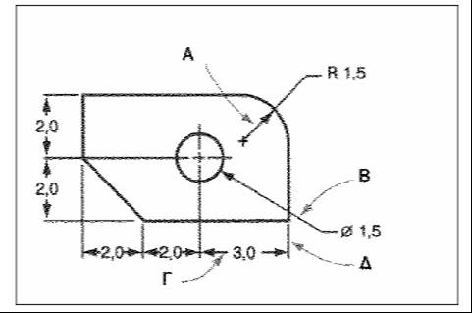

………………………………………………………………………………..

………………………………………………………………………………..

………………………………………………………………………………..

………………………………………………………………………………..

………………………………………………………………………………..

………………………………………………………………………………..

………………………………………………………………………………..

………………………………………………………………………………..

………………………………………………………………………………..

………………………………………………………………………………..
6^{ο}

